Пермский национальный исследовательский политехнический университет

Кафедра «Информационные технологии и автоматизированные системы»

Лабораторная работа №2

«Рекурсия.»

Вариант 11

Выполнила

Студентка группы РИС-24-1б

Конькова С. С.

Проверил

Доцент кафедры ИТАС

Полякова О. А.

Пермь, 2024

Введение.

Цель работы: нахождение суммы последовательности с помощью создания кода.

Постановка задачи: написать программу на C++ с использованием рекурсии для нахождения суммы последовательности S = 1 + 3\*x^2 + ... + ((2\*n + 1) \* x^(2\*n)) / n!

Ссылка на репозиторий: <https://github.com/Austoma/Laba>

Основная часть.

Рекурсия – функция, которая вызывает саму себя, не с новыми параметрами.

Когда вызывается рекурсивная функция, она выполняет набор инструкций, а затем вызывает себя, чтобы выполнить тот же набор инструкций с меньшим входным значением. Этот процесс продолжается до достижения базового случая — условия, которое останавливает рекурсию и возвращает значение.

Такой способ можно применить для решения заданной последовательности.

Анализ:

1. С помощью рекурсии считаем, чему равен текущий элемент последовательности.
2. Запоминаем его и прибавляем к нему предыдущий элемент, для этого вызываем ту же функцию с n, меньшим на 1.
3. Повторяем до достижения n = 0.

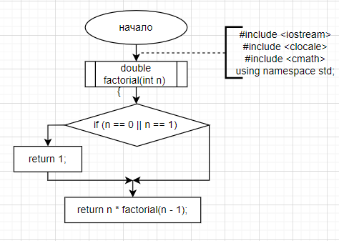Блок-схема.

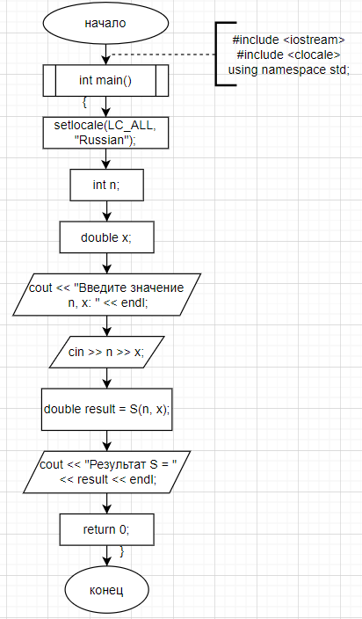

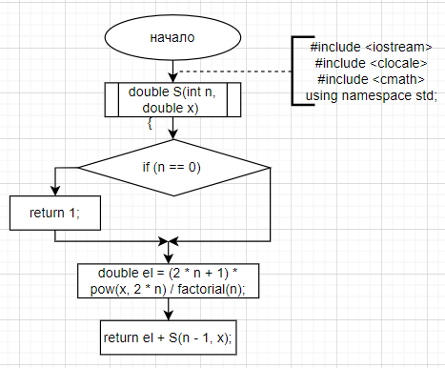

Код и результат его работы.

